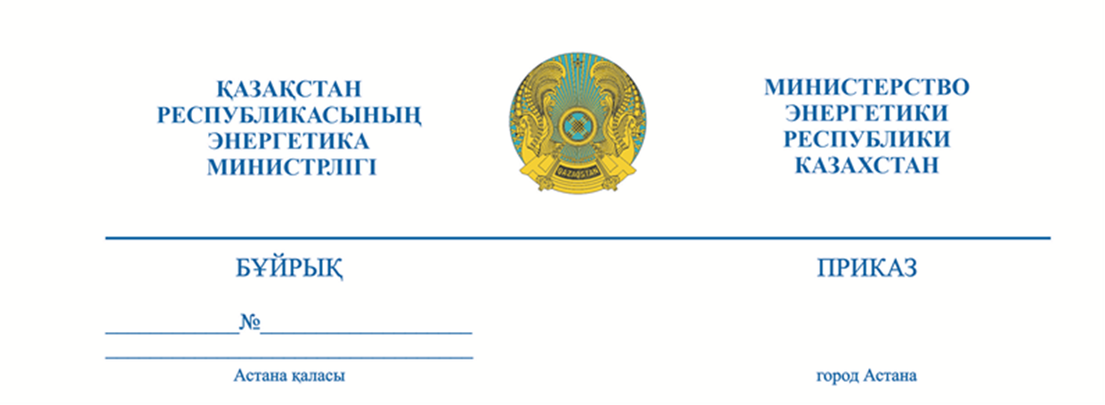

№ 523-н/қ от 26.12.2025

«Қазақстан Республикасы Энергетика министрлігінің 2025-2027 жылдарға арналған бюджеттік бағдарламаларын қайта бекіту туралы» Қазақстан Республикасы Энергетика министрінің 2025 жылғы 26 қарашадағы
№ 450-н/қ бұйрығына өзгерістер енгізу туралы

Қазақстан Республикасының Бюджет кодексі 168-бабы 8-тармағына сәйкес БҰЙЫРАМЫН:
1. «Қазақстан Республикасы Энергетика министрлігінің
2025-2027 жылдарға арналған бюджеттік бағдарламаларын қайта бекіту туралы» Қазақстан Республикасы Энергетика министрінің 2025 жылғы 26 қарашадағы № 450-н/қ бұйрығына мынадай өзгерістер енгізілсін:
осы бұйрыққа қосымшасына сәйкес Қазақстан Республикасы Энергетика министрлігінің 2025-2027 жылдарға арналған 241 бюджеттік бағдарламалары жаңа редакцияда жазылсын.
2. Осы бұйрықтың орындалуын бақылау Қазақстан Республикасы Энергетика министрлігінің Аппарат басшысына жүктелсін.
3. Осы бұйрық қол қойылған күнінен бастап күшіне енеді.

Министр Е. Ақкенженов

